
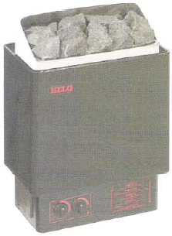
Инструкция к электрической каменке HELO CUP
Надежные и безопасные электрокаменки Helo CUP – прекрасный выбор для традиционной финской сауны. Эти малогабаритные настенные печки предназначены для использования в домашних саунах малого и среднего размеров. Они просты в установке и в использовании, имеют встроенный таймер и термостат или отдельный блок управления. При варианте со встроенным таймером вы можете задать время, когда печка должна включиться (макс. За 8 часов). Время работы – до 4 часов.

- Поставляется в вариантах черного цвета или нержавеющей стали
- Диапазон мощностей подходит для помещений сауны объемом от 2 до 13 кв.м.
- Три нагревательных элемента
- Напряжение 230В 1 Н ~ : 3,0-6,0 кВт 240В 1 Н ~ : 3,0-6,0 кВт
400В 3 Н ~ : 3,0-9,0 кВт 415В 3 Н ~ : 3,0-9,0 кВт
- Модель ST имеет таймер с установками 8 + 4час
- Защита от перегрева
- Органы управления, расположенные на передней панели, можно установить на правой или левой боковой стороне каменки.
- Модель D имеет отдельный блок управления.

Тип каменки | CUP30 | CUP45 | CUP60 | CUP80 | CUP90
Мощность, кВт | 3,0 | 4,5 | 6,0 | 8,0 | 9,0
Объем сауны, кв.м. | 2-4 | 3-6 | 5-9 | 8-12 | 9-13
Мин. высота сауны, мм. | 1900 | 1900 | 1900 | 1900 | 1900

Минимальные расстояния, мм.

Тип каменки | А | В | С | D | E | F
CUP30 | 30 | 50 | 280 | 50 | 540 | 1100
CUP45 | 50 | 70 | 280 | 80 | 580 | 1100
CUP60 | 70 | 90 | 280 | 100 | 650 | 1150
CUP80 | 100 | 120 | 300 | 150 | 750 | 1150
CUP90 | 100 | 120 | 300 | 150 | - | 1150

